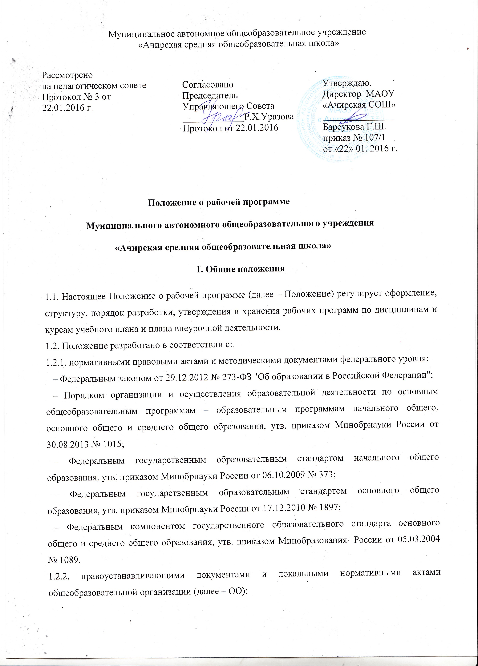
1.3. В Положении использованы следующие основные понятия и термины:
– рабочая программа – документ локального уровня, конкретизирующий содержание обучения применительно к целям ООП общего образования и возможностям конкретной учебной дисциплины / курса внеурочной деятельности в достижении этих целей;
– примерная программа – готовая программа, входящая в учебно-методические комплекты;
– оценочные средства – методы оценки и соответствующие им контрольно-измерительные материалы.
1.4. Обязанности педагогического работника в части разработки, коррекции рабочих программ и мера ответственности за выполнение рабочей программы в полном объеме определяется должностной инструкцией педагогического работника.

2. Структура рабочей программы
2.1. Структура рабочей программы определяется настоящим Положением с учетом:
- требований ФГОС общего образования (в отношении ООП, разработанных в соответствии с ФГОС общего образования);
- локальных нормативных актов, указанных в п. 1.2.
2.2. Обязательные компоненты рабочей программы по предметам начального общего и основного общего образования (ФГОС):
-пояснительная записка, включающая общую характеристику предмета, место предмета в учебном плане;
– планируемые результаты освоения учебного предмета, курса;
– содержание учебного предмета, курса;
– тематическое планирование с указанием количества часов, отводимых на освоение каждой темы.
2.2.1. Обязательные компоненты рабочей программы по предметам основного общего и среднего образования, реализующих федеральный компонент государственного образовательного стандарта (ФКГОС. Приказ Минобразования России от 05.03.2004 №1089):
-пояснительная записка, включающая общую характеристику предмета, место предмета в учебном плане;
– содержание учебного предмета, курса; (ФКГОС. Приказ Минобразования России от 05.03.2004 №1089):
- требования к уровню подготовки; (ФКГОС. Приказ Минобразования России от 05.03.2004 №1089):
– тематическое планирование с указанием количества часов, отводимых на освоение каждой темы, типа урока, вида и формы контроля, требований к уровню подготовки.
2.2.2. Раздел «Планируемые результаты освоения учебного предмета, курса» (ФГОС НОО и ООО) конкретизирует соответствующий раздел Пояснительной записки ООП (по уровням общего образования) исходя из требований ФГОС общего образования и (или) ФКГОС. Все планируемые результаты освоения учебного предмета, курса подлежат оценке их достижения учащимися.
2.2.3. В разделе «Планируемые результаты освоения учебного предмета, курса» (ФГОС НОО и ООО) кратко фиксируется:
– результаты освоения рабочей программы по каждому тематическому разделу;
– виды деятельности учащихся, направленные на достижение результата;
– организация проектной и учебно-исследовательской деятельности учащихся (возможно приложение тематики проектов);
2.2.4. Раздел "Содержание учебного предмета, курса" включает:
– краткую характеристику содержания предмета или курса по каждому тематическому разделу с учетом требований ФГОС общего образования и ФКГОС.
2.2.5. Раздел "Тематическое планирование" оформляется в виде таблицы, состоящей из граф:
– название темы;
– количество часов, отводимых на освоение темы;
– планируемые образовательные результаты учащихся по каждой теме (распределению по темам подлежат планируемые образовательные результаты учащихся, зафиксированные согласно п. 2.2.2 настоящего Положения).
2.2.5 Тематическое планирование рабочей программы является основой для создания календарно-тематического планирования учебного предмета, курса на учебный год.

3. Порядок разработки рабочей программы
3.1. Рабочая программа разрабатывается как часть ООП (по уровням общего образования).
3.2. Педагогический работник выбирает один из нижеследующих вариантов установления периода, на который разрабатывается рабочая программа:
– рабочая программа по учебному предмету разрабатывается на учебный год;
– рабочая программа разрабатывается на тот период реализации ООП, который равен сроку освоения дисциплины учебного плана или курса внеурочной деятельности.
3.3. Рабочая программа может быть разработана на основе:
– примерной программы, входящей в учебно-методический комплект;
– авторской программы;
– учебной и методической литературы.
3.4. Педагогический работник вправе:
– варьировать содержание разделов, тем, обозначенных примерной программе;
– устанавливать последовательность изучения тем;
– распределять учебный материал внутри тем;
– определять время, отведенное на изучение темы;
– выбирать, исходя из целей и задач рабочей программы методики и технологии обучения и воспитания; подбирать и (или) разрабатывать оценочные средства.
3.5. Педагогический работник вправе представить рабочую программу на заседании методического объединения, соответствующим протоколом которого фиксируется факт одобрения/ неодобрения рабочей программы.
3.6. Обязательному представлению на заседании методического объединения подлежат рабочие программы, разработанные составителем на основе учебно-методической литературы и имеющие более 50 % авторских подходов к организации содержания учебного материала.
3.7. Рабочая программа утверждается в составе ООП (по уровням общего образования) приказом руководителя ОО.

4. Оформление и хранение рабочей программы
4.1. Рабочая программа оформляется в электронном и печатном варианте.
4.2. Электронный вариант рабочей программы хранится у заместителя директора по учебно-воспитательной работе 1год.
4.3. С целью включения в содержательный раздел ООП (по уровням общего образования) перечня реализуемых рабочих программ, разработчик рабочей программы готовит в электронном виде аннотацию, где указывается:
– название рабочей программы;
– срок, на который разработана рабочая программа;
– список приложений к рабочей программе.
4.4. Электронная версия рабочей программы форматируется в редакторе Word шрифтом Times New Roman, кегль 12-14, межстрочный интервал одинарный, выровненный по ширине, поля со всех сторон 1-3 см; центровка заголовков и абзацы в тексте выполняются при помощи средств Word, листы формата А 4; таблицы встраиваются непосредственно в текст. Тематическое и календарно-тематическое планирование (см. п. 2.2.5 Положения) представляются в виде таблицы. Титульный лист рабочей программы не нумеруется.
4.5. Печатная версия рабочей программы дублирует электронную версию за исключением аннотации.
4.6. Печатная версия рабочей программы подлежит хранению в течение всего периода ее реализации в сейфе директора.

5. Порядок внесения изменений в рабочую программу
5.1. Изменения в рабочую программу вносятся в связи с необходимостью корректировки сроков ее выполнения по следующим причинам:
– карантин;
– актированные дни;
– праздничные дни.
5.2. В случае необходимости корректировки рабочих программ руководитель ОО издает приказ о внесении изменений в основную образовательную программу в части корректировки содержания рабочих программ.
5.3. Корректировка рабочей программы может быть осуществлена посредством:
– укрупнения дидактических единиц;
– сокращения часов на проверочные работы;
– оптимизации домашних заданий;
– вывода (в старших классах) части учебного материала на самостоятельное изучение по теме с последующим контролем.
5.4. Не допускается уменьшение объема часов за счет полного исключения тематического раздела из программы.
5.5. Корректировка рабочих программ проводится согласно срокам и порядку, установленным в приказе руководителя о внесении изменений в ООП.

